Сирена – моя помічниця.
Що таке сигнал повітряної тривоги та як поводитися –
анімований ролик дітям.
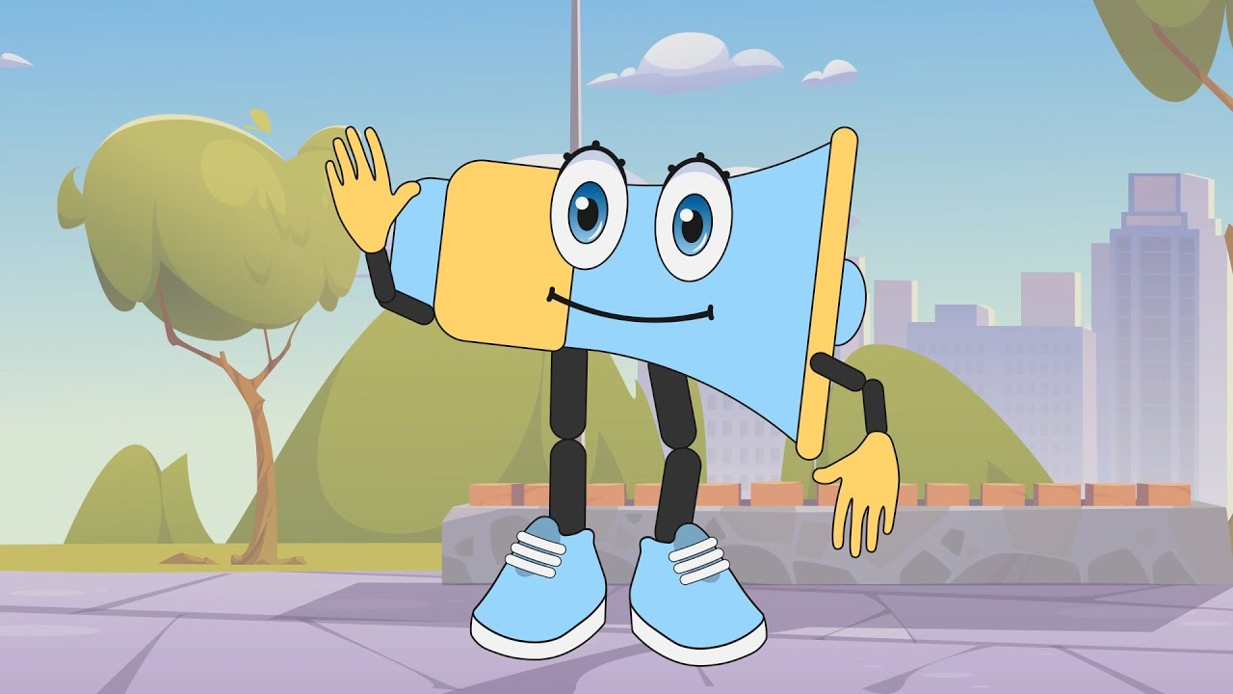
Українська IT-компанія FIlancy Marketing на своєму каналі в YouTube презентувала мультфільм для дітей про те, навіщо потрібна сирена і як діяти під час обстрілів.
"У цей час важливо зберегти найцінніше – наших дітей. Дітям будь-якого віку дуже важливо відчувати безпеку. Безпека під час війни починається з обізнаності. Команда психологів та відеоредакторів розробила відеоролик, який розповідає найменшим, що таке сирена, як знайти безпечне місце в будівлі під час обстрілів, що взяти із собою в укриття, – анонсували ролик його творці. – Подібні анімації мали величезний успіх у дітей різного віку в Ізраїлі за часів останніх воєн".
Автори зазначили, що навчальне відео було створено з урахуванням психології українських дітей та ситуації у країні.
Відео для дітей – розроблено за допомогою психолога ГС «Освіторія»
Більше читайте тут: https://gordonua.com/ukr/news/culture/shcho-take-sirena-shcho-vzjati-v-ukrittja-ukrajinski-programisti-stvorili-rolik-dlja-najmenshih-pro-bezpeku-pid-chas-vijni-video-1602604.html
"Що таке сирена, що взяти в укриття". Українські програмісти створили ролик для найменших дітей про безпеку під час війни. Відео
Цей матеріал можна прочитати і російською мовою, березень, 2022

